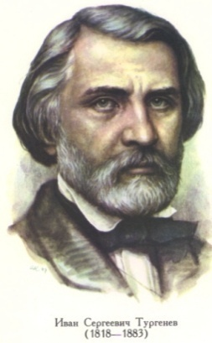
Детство Ивана Сергеевича Тургенева прошло в Спасско-Лутовиново , в родовом имении его матери. В усадьбе
Была великолепная библиотека, книги мальчик читал с упоением. В усадьбе постоянно устраивались спектакли,
в которых принимали участие хозяева и их гости. Эти годы оставили яркий незабываемый след в душе писателя. В Спасском он научился любить и чувствовать природу, познакомился с простыми крестьянами,
людьми с доброй и вольной душой. Тургенев никогда не забывал это дорогое сердцу место.

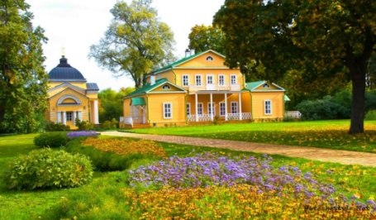
Путешествие по этим памятным местам Вы можете совершить благодаря книгам и Интернет:
- Будаков В.В. Родине поклонитесь [Текст ] /В.Булдаков. – М .- 1989.-368с.
- Миллер О.В. По лермонтовским местам
[ Текст ]: [ путеводитель] / О.Миллер. – М.-1985.- 304с.
- Гейченко С.С. Завет внуку [Текст ] : [ новеллы о Михайловском] / С. Гейченко - М. -1988.-287с.
- http://komanda-k.ru/Россия/михайловское-музей-заповедник-пушкина
- http://pushkin.ellink.ru
- http://galina-lukas.ru/article/1304
http://www.turgenev.org.ru/museum/spasskoe.htm--http://www.h- istorykeeper.ru/usadba/52
- http://komanda-k.ru/Россия/тарханы-музей-лермонтова
Наш адрес:
г. Боготол,
ул. Советская № 13.
Мы ждем Вас ежедневно
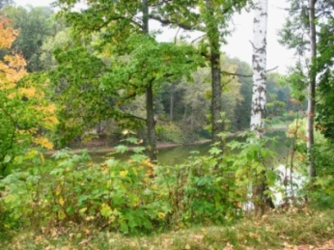
С 10 до 18час.
Выходной – понедельник
последний день месяца –
санитарный день
Тел.: 8(39157) 2 - 53 – 57
Сост . и комп. набор:
Почекутова И.И. методист МБУК ЦБС

МБУК ЦБС
Центральная библиотека
им. А. Ероховца

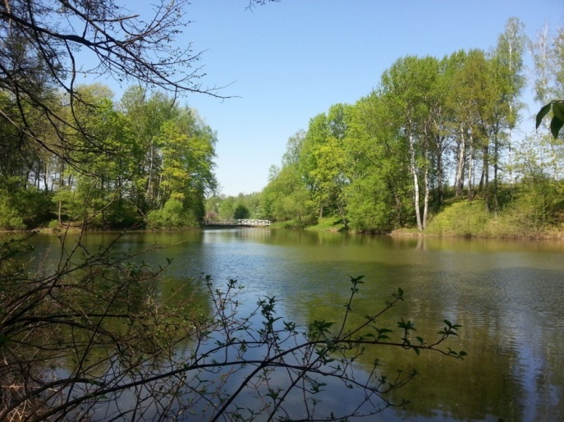
Родине поклонитесь...
Буклет
посвящается памятным местам, отмеченным рождением, жизнью, творческим подвигом русских писателей И.Тургенева, М.Лермонтова, А.Пушкина

г. Боготол, 2017

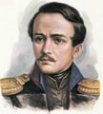
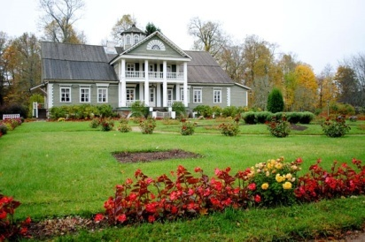
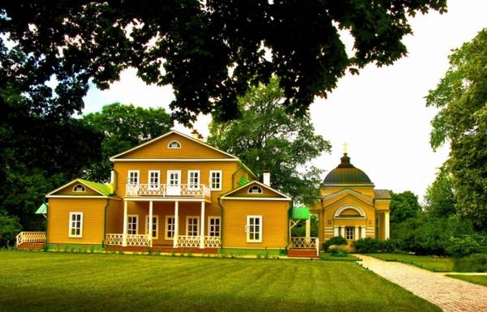
«Родине поклонитесь» - эти слова, сказанные Тургеневым на чужбине, в самом конце жизни, звучат как завещание.
Душевное состояние, ими выраженное, не является исключением; полно и неизменно любить Отчизну, сострадая и сорадуясь, верить в нее – с таким чувством жили все великие русские писатели.
Bсe они по-сыновьи кланяются Родине, причем не только большой - России, они кланяются и малой родине – отчему краю, ибо она, малая, бесконечно много значит для них.
Михайловское, Тарханы, Спасское-Лутовиново –
это памятные места, отмеченные рождением, жизнью, творческим подвигом русских писателей А.Пушкина, М.Лермонтова,
И.Тургенева. Они наше национальное достояние.

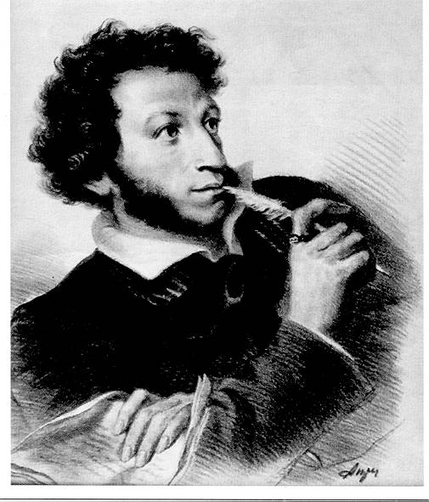

Михайловское…
Это дом Александра Сергеевича Пушкина, его кабинет, его уголок земли, где все говорит нам о его жизни, думах, чаяниях, надеждах. В Михайловском его радовало все - красота родной природы, жизнь простая и деятельная, свободная от столичной суеты.
Здесь открылась ему дорога в вечность...

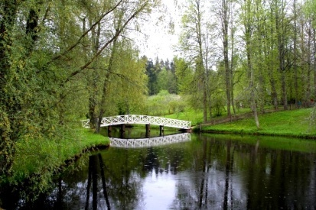

В усадьбе « Тарханы» прошла половина жизни великого Михаила Юрьевича Лермонтова. Здесь в дворянско-усадебной среде, разнообразии народной жизни, в общении с природой, с богатством родного языка он получил неизгладимые впечатления. Тарханы навсегда остались для него страной, где душа « чудесного искала». Здесь истоки его мироощущения и характера, многих его творений. Здесь же покоится и прах поэта.
